Конспект образовательной деятельности по рисование
в старшей группе на тему «Утки на пруду».
Цель: Учить детей передавать в рисунке уток на пруду с использованием нетрадиционной техники рисования.
Задачи:
-учить держать кисть, выполнять рисунок способом «тычка»;
-закрепить представления об утятах, частях их тела;
-учить пользоваться красками разных цветов, аккуратно накладывать одну краску на другую только по высыхании, вызывая чувство радости при восприятии созданных рисунков.
Наглядно – дидактический материал: картина утки на пруду, макет утки.
Материал и оборудование: листы формата А4, гуашь, акварельные краски, кисточки, стаканы с водой, салфетки, фломастер синего цвета.
Ход ОД:
Воспитатель: Ребята, отгадайте загадку:
Как на речку прилетает,
сразу в воду залезает.
«Кря» нырнула на минутку,
Вы узнали? Это …
Ответы детей
Воспитатель: Молодцы, а вот еще одна загадка:
Без команды в строй встают,
Отправляются на пруд.
Кто идет цепочкой длинной,
Кто так любит дисциплину?
Ответы детей
Воспитатель: Правильно, утята. Как вы думаете, где можно встретить утку с утятами?
Ответы детей
Воспитатель:Ребята, я вижу озеро, предлагаю всем вместе подойти к нему. Посмотрите, уточка плавает одна. А где ее малыши утята? Как вы думаете?
Ответы детей
Воспитатель:Видимо утята где-то спрятались. Маме уточке очень одиноко одной, посмотрите какая она грустная! Чем же мы можем ей помочь?
Ответы детей
Воспитатель:Конечно, мы можем их нарисовать. Я предлагаю вам пройти за столы. Садитесь прямо, спину выпрямите.
Педагог предлагает способом «тычка» нарисовать утят, плавающих в пруду. Показывает образец и рассматривает его вместе с детьми. Уточняет последовательность рисования: вначале желтой гуашью овал-туловище, потом круг-голова, треугольник-хвостик. Рисуют концом кисти клюв, крылышки, траву, камыши, воду, фломастером –глаза.
Индивидуальная помощь затрудняющимся.
Количество утят и их расположение на листе зависит от желания детей.
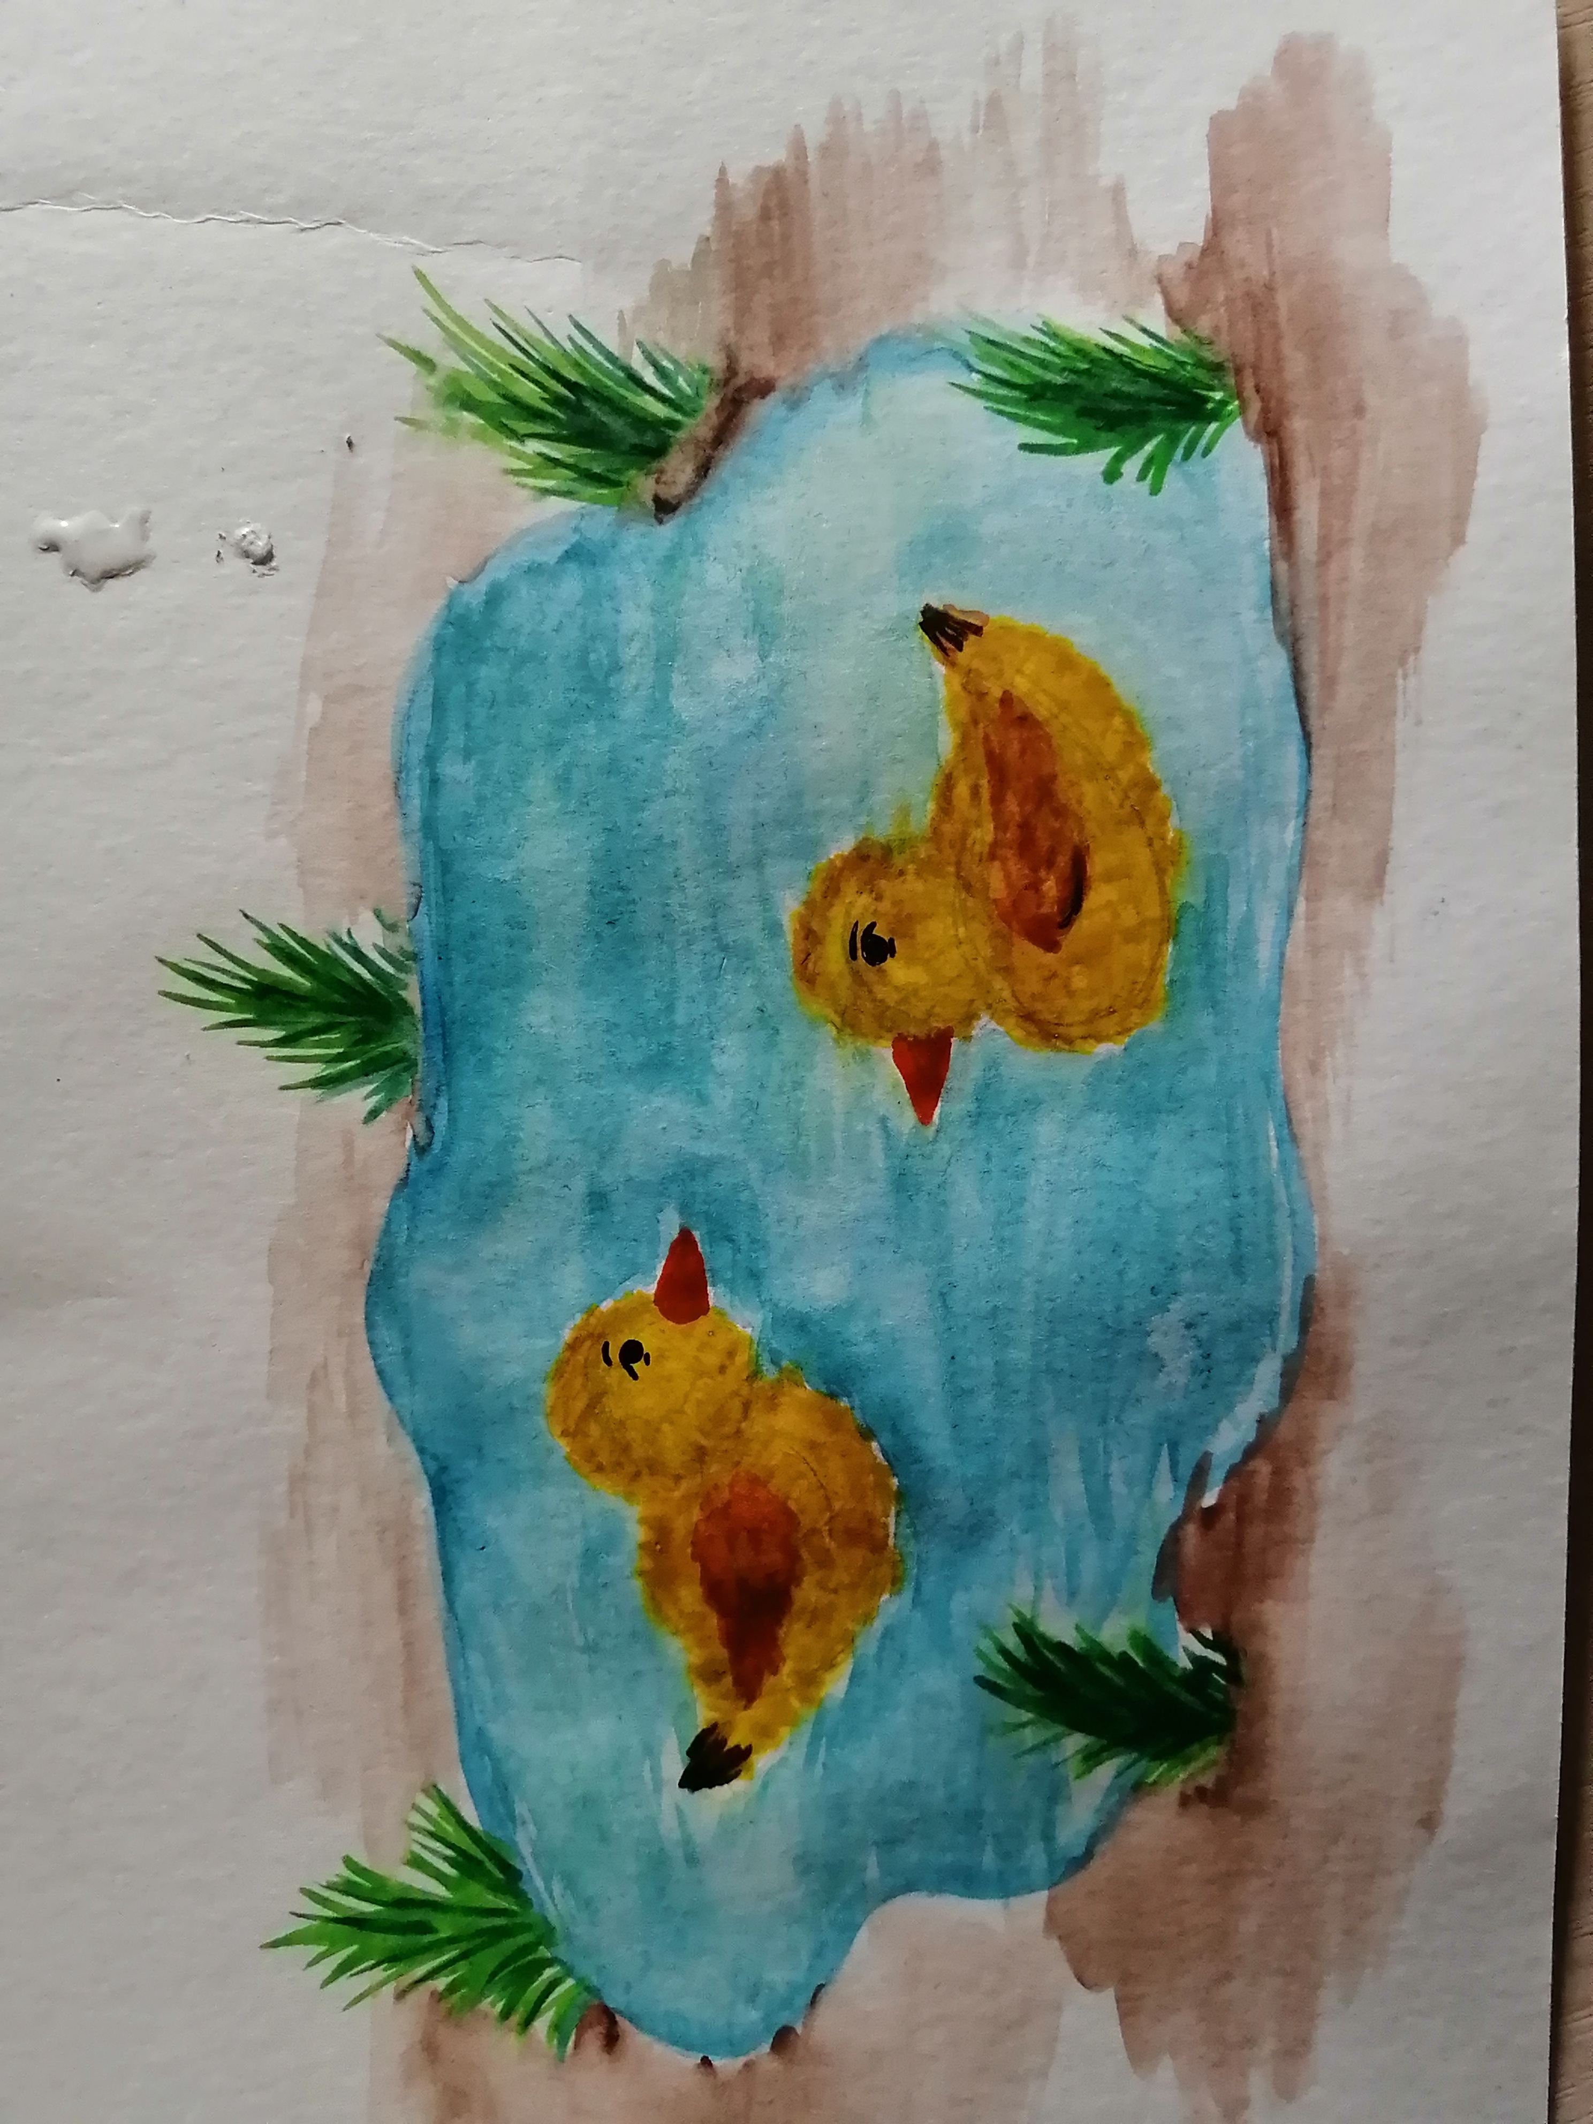Физкультминутка:
Есть у курицы цыпленок, (касаемся поочередно пальчиками)
У гусыни есть гусенок,
У индюшки индюшонок,
А у утки есть утенок.
У каждой мамы малыши (пальчики сгибаются-разгибаются)
Все красивы, хороши.
Повторить со второй рукой то же самое
Воспитатель:Пальчики у нас согрелись, можно приступать к работе. Сядьте прямо, настройтесь на работу, голова думает, глазки смотрят, ручки работают.
(Дети приступают к работе)
Воспитатель:Какие славные утята получились! Давайте отнесем наших уток на стенд. Как вы думаете, понравились утке наши утята?
Ответы детей
Воспитатель:А вам какой утенок понравился больше всего?
Ответы детей
Воспитатель:Молодцы. Давайте скажем утятам до свидания, и позовем еще к нам в гости!
-ля-ля.
Ну а послеплаванья–прощай, вода!
Домойзаторопились: да-да-да.
6. Педагог предлагает способом тычканарисоватьутят, плавающихв
пруду. Показывает образец и рассматривает его вместе с детьми. Уточняет
последовательностьрисования: вначале желтой гуашью овал-туловище,
потом круг-голова, треугольник-хвостик. Количествоутяти их
расположение на листе зависит от желания детей.
7. Физминутка«Танецмаленькихутят»(шапочкинаголову).
8. Продолжение работы детей. Рисуют концом кисти клюв, крылышки,
траву, камыши, воду, фломастером –глаза. Индивидуальная помощь
затрудняющимся.
9. Работы размещаются на«Ве
-ля-ля.
Ну а послеплаванья–прощай, вода!
Домойзаторопились: да-да-да.
6. Педагог предлагает способом тычканарисоватьутят, плавающихв
пруду. Показывает образец и рассматривает его вместе с детьми. Уточняет
последовательностьрисования: вначале желтой гуашью овал-туловище,
потом круг-голова, треугольник-хвостик. Количествоутяти их
расположение на листе зависит от желания детей.
7. Физминутка«Танецмаленькихутят»(шапочкинаголову).
8. Продолжение работы детей. Рисуют концом кисти клюв, крылышки,
траву, камыши, воду, фломастером –глаза. Индивидуальная помощь
затрудняющимся.
9. Работы размещаются на«Ве
-ля-ля.
Ну а послеплаванья–прощай, вода!
Домойзаторопились: да-да-да.
6. Педагог предлагает способом тычканарисоватьутят, плавающихв
пруду. Показывает образец и рассматривает его вместе с детьми. Уточняет
последовательностьрисования: вначале желтой гуашью овал-туловище,
потом круг-голова, треугольник-хвостик. Количествоутяти их
расположение на листе зависит от желания детей.
7. Физминутка«Танецмаленькихутят»(шапочкинаголову).
8. Продолжение работы детей. Рисуют концом кисти клюв, крылышки,
траву, камыши, воду, фломастером –глаза. Индивидуальная помощь
затрудняющимся.
9. Работы размещаются на«Ве
Порезвиться, поплескаться.
Первый среди них —вожак.
Гордокрякает: «Кря-кряк!»
У трех другихутят
Спинки желтые блестят.
А последний поотстал,
Очевидно, он устал.
Из травы высокой вдруг,
Вызвав уутят испуг,
Еще трое выбегают,
Место в стае занимают.
Ну-ка быстро сосчитаем,
Сколько былоутят в стае? (8утят)
Если дети затрудняются ответить предлагаю рассмотреть иллюстрацию из
книги К. Ушинского«Курицаиутята»и посчитатьутят.
Плаваютутята: кря-кря-кря,
Лапками работают не зря, не зря.
А потом по озеру, кругом всех веселя,
Кружатсяутята: тюр-ля-ля.
Ну а послеплаванья–прощай, вода!
Домойзаторопились: да-да-да.
6. Педагог предлагает способом тычканарисоватьутят, плавающихв
пруду. Показывает образец и рассматривает его вместе с детьми. Уточняет
последовательностьрисования: вначале желтой гуашью овал-туловище,
потом круг-голова, треугольник-хвостик. Количествоутяти их
расположение на листе зависит от желания детей.
7. Физминутка«Танецмаленькихутят»(шапочкинаголову).
8. Продолжение работы детей. Рисуют концом кисти клюв, крылышки,
траву, камыши, воду, фломастером –глаза. Индивидуальная помощь
затрудняющимся.
9. Работы размещаются на«Вернисаже», где дети ими

